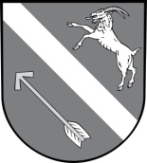
Střelskohoštický zpravodaj

občasník obcí Střelské Hoštice, Kozlov, Střelskohoštická Lhota a Sedlo 3/2018
26.10.2018 – Divadlo – Roman Štabrňák – Ernesto Čekan
25.11.2018 – Vánoční aranžování
2.12.2018 – Rozsvícení vánočního stromečku
14.12.2018 – Posezení s důchodci

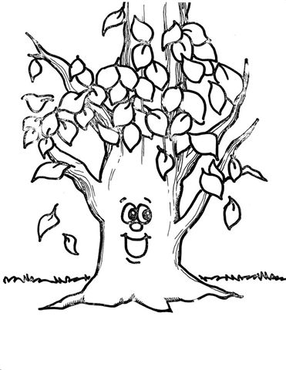
Je po létě a obtěžkané větve stromů a keřů můžete „potkat“ na každé zahradě i kolem silnic. Stromy se snaží ze sebe vydat maximum tak moc, až mě to skoro děsí. Jakoby něco zlého tušily. Když se tak rozhlédnete po světě, jak funguje,….kdo a co ho ovládá a snaží se přetvořit, tak pomalu začínám té přemíře aktivity stromů rozumět. Když nás neprobere alarmující sucho ani nespočet přírodních katastrof, tak co se ještě musí stát, abychom alespoň trochu sklonili hlavu a přestali upřednostňovat své zájmy a pohodlí a nepřeměnili naší planetu v pustinu? Moc bych si přála, aby naše děti věděly, že není samo sebou, že teče voda z kohoutku a dokonce se dá pít. Aby mohly jít na procházku do lesa a potkat tam stromy, houby, možná i nějaká zvířata, nebo alespoň jejich stopy. Udělejme pro to prosím, co je v našich silách.

UKONČENÉ AKCE V ROCE 2018

- Poskytnutí dotace Jihočeského kraje v rámci dotačního programu: Podpora muzeí a galerií na: opravu selské lavice a dřevěné schodové podesty u vchodu do Muzea řeky Otavy a voroplavby ve Střelských Hošticích

Byla provedena renovace selské lavice ze smrkového dřeva ve vstupní hale Muzea řeky Otavy a voroplavby. Součástí prací bylo důkladné očištění, výsprava drobných prasklin a povrchová úprava – (impregnace proti dřevokazným houbám, hmyzu a plísním a vrchní nátěr). Druhou částí projektu byla oprava dřevěné schodové podesty u vchodu do Muzea řeky Otavy a voroplavby. Důvodem k opravě podesty bylo zvýšení bezpečnosti všech návštěvníků, a proto bylo postupováno při opravě dle již provedené kontroly stavu dřevěné podesty – (broušení, odstranění původního nátěru, impregnace a aplikace tenkovrstvé lazury s UV filtrem
Základní údaje o skutečných nákladech na projekt:
- celkové náklady na realizaci projektu – 25.990,- Kč včetně DPH
- výše přiznané dotace – 10.000,- Kč včetně DPH
- výše vlastního podílu obce – 15.990,- Kč včetně DPH

- Poskytnutí dotace Jihočeského kraje v rámci dotačního programu: Podpora školství na:
výměnu dveří a oken na budově školní jídelny při ZŠ a MŠ Střelské Hoštice

Předmětem projektu byla výměna již zastaralých 2 ks vchodových dveří a 3 ks oken v budově školní jídelny při ZŠ a MŠ ve Střelských Hošticích. Původní staré dřevěné vchodové dveře a okna byly ve velmi špatném stavu, netěsnily, nedaly se pořádně zavřít. Zdrojem tepla v budově školní jídelny jsou elektrická akumulační kamna, a proto již provedenou výměnou je snahou docílit úspory ve spotřebě elektrické energie. Tvar i rozměr dveří i oken zůstal zachován a tudíž nedojde k narušení rázu budovy. V rámci zajištění tepelné a zvukové izolace byly zvoleny plastové výrobky.
Základní údaje o skutečných nákladech na projekt:
- celkové náklady na realizaci projektu – 78.060,- Kč včetně DPH
- výše přiznané dotace – 46.800,- Kč včetně DPH
- výše vlastního podílu obce – 31.260,- Kč včetně DPH

- Poskytnutí dotace Jihočeského kraje v rámci dotačního programu: Podpora práce s dětmi a mládeží – opatření č. 2 – pravidelná zájmová činnost a zájmové vzdělávání:

Předmětem projektu byl nákup ozvučovacího zařízení, lisu na papír, výtvarných potřeb a potřeb pro modelování. Nákup výše uvedených pomůcek podpoří pravidelnou celoroční výtvarnou činnost a zároveň prohloubí i ruční dovednosti dětí a mládeže v obci. Pomocí přenosného ozvučení si děti mohou sami moderovat své akce, a procvičovat mluvený projev. Lis na papír je všestranná pomůcka pro tvoření s papírem, textilem, pěnovkou, kůží, plastovými fóliemi a jinými materiály.
Základní údaje o skutečných nákladech na projekt:
- celkové náklady na realizaci projektu – 30.457,- Kč včetně DPH
- výše přiznané dotace – 20.000,- Kč včetně DPH
- výše vlastního podílu obce – 10.457,- Kč včetně DPH

Probíhající stavební akce:
Podpořená akce z Programu obnovy venkova Jihočeského kraje v roce 2018
„Oprava chodníku Střelské Hoštice část 1“
Probíhají práce na opravě chodníku vedoucího podél silnice III. třídy. Délka opravovaného úseku je 202 m a začíná na návsi u vjezdu za budovou České pošty a končí napojením na již opravený chodník v ulici zvané „Kanada“. Chodník bude z betonové zámkové dlažby a chodníkové přejezdy z žulových kostek. Zhotovitelem akce je f. SWITELSKY stavební s.r.o., odštěpný závod Dopravní stavby JIH, České Budějovice. Dle podepsané Smlouvy o dílo by měla být akce ukončena v termínu do 19.10.2018.
Základní údaje o předpokládaných nákladech na projekt:
- celkové náklady na realizaci projektu – 794.801,- Kč včetně DPH
- výše přiznané dotace – 230.000,- Kč včetně DPH
- výše vlastního podílu obce – 564.801,- Kč včetně DPH

Podpořená akce Ministerstvem zemědělství v rámci vyhlášeného programu:
„Údržba a obnova kulturních a venkovských prvků“ na projekt :
Oprava kaple na par. č. st. 40, k.ú. Sedlo u Horažďovic“
Záměrem opravy kaple je oprava zastřešení – výměna střešní krytiny, včetně opravy poškozených částí krovu. Dále bude provedeno odizolování základového zdiva a podlahy a to odkopáním, instalací nopové fólie, drenáže, drti a dlažby. Také bude provedena oprava omítek a to částečným otlučením odfouklých částí vnějších i vnitřních omítek a následně bude provedena oprava ze sanačních omítek a štuku a budou vyspraveny popraskané plochy. Následně bude obnovena vnitřní výmalba a bude proveden nový vnější nátěr kaple. Zhotovitelem stavby je f. GORSTAV, stavební společnost, s.r.o., Volyňská 121, Strakonice.
Základní údaje o předpokládaných nákladech na projekt:
- celkové náklady na realizaci projektu – 523.200,- Kč včetně DPH
- výše přiznané dotace – 355.772,- Kč včetně DPH
- výše vlastního podílu obce – 167.428,- Kč včetně DPH

V letošním roce 2018 bude ještě zahájená stavba :
„ Oprava místní komunikace 11c na pozemku p.č. 1286/1 k.ú. Střelské Hoštice“, která byla podpořena Jihočeským krajem v rámci dotačního programu: „Podpora oprav a rekonstrukcí místních komunikací, 1 výzva pro rok 2018“
Předmětem projektu je odfrézování poškozeného krytu komunikace v tloušťce 50 mm, odstranění poškozených obrubníků a žlabovek, osazení nových obrubníků a žlabů, provedení vyrovnání podkladní vrstvy vozovky asfaltovým betonem, spojovacího postřiku a pokládka vrchní vrstvy asfaltového betonu tl. 50 mm, výškové úpravě mříží stávajících uličních vpustí a hrnečků šoupat a hydrantů a srovnání krajnic. Délka opravované komunikace bude 168 m. Zhotovitelem akce je
f. ZNAKON, a.s. Sousedovice 44, Strakonice.
Základní údaje o předpokládaných nákladech na projekt:
- celkové náklady na realizaci projektu 886 376,- Kč včetně DPH
- výše přiznané dotace 443.188,- Kč včetně DPH
- výše vlastního podílu obce 443 188,- Kč včetně DPH

Připravovaná stavební akce pro rok 2019
Obec Střelské Hoštice byla úspěšná ve věci žádosti o finanční prostředky z rozpočtu SFDI na projekt s názvem: „Oprava chodníků Střelské Hoštice III. etapa – od Horažďovic“. Dne 26. června byla naše žádost schválena Výborem SFDI k realizaci. Předpoklad zahájení stavebních prací je březen 2019. Projekt řeší stavební úpravy (opravu chodníku). Cílem projektu je zvýšit bezpečnost dopravy a ochranu chodců, při pohybu kolem a při přecházení silnice I/22, která prochází průtahem obce. Práce budou prováděny v místě stávajícího chodníku vedoucího podél silnice I. třídy č. 22 – po obou stranách komunikace. Součástí stavby je také výstavba jednoho nového a úprava stávajícího přechodu pro chodce, včetně nového osvětlení.
Základní údaje o předpokládaných nákladech na projekt:
- celkové náklady na realizaci projektu 1.958.308,- Kč včetně DPH
- výše přiznané dotace 1.372.000,- Kč včetně DPH
- výše vlastního podílu obce 586.308,- Kč včetně DPH

MATEŘSKÁ ŠKOLA
Čas jablíčkových vůní .....
Tak krásně můžeme pojmenovat začátek podzimu podle básničky Jindřicha Balíka, kdy se po prázdninách setkáváme s dětmi ve školce.
První měsíc nového školního roku jsme v naší mateřské škole zahájili s počtem 40 dětí ve dvou třídách. Radost nám dělají děti z obou tříd, ve třídě starších dětí, Medvědech, už jsou šikovní a zkušení parťáci a ve třídě Myšek rychle osychají první stýskavé slzičky, které nahrazuje zdravení kamarádů a veselé úsměvy. A to dokonce i u dětí ve věku od dvou let, kterých máme v této třídě 10. První poprázdninové týdny bývají především o setkání, seznamování se navzájem, seznámení s prostorami školky a jejich vybavení, ale také o vyprávění, vzpomínání a prostoru pro volnou hru dětí. Školka děti přivítala v nově vymalovaných a čistých třídách s vyčištěnými koberci, lehátky, novými hračkami i voňavými peřinkami. Kromě paní ředitelky našeho spojeného zařízení, paní Mgr. Dany Šatrové, je další novou členkou našeho kolektivu paní Kateřina Beníšková z Dražejova, která je třídní učitelkou ve třídě mladších dětí.
Ještě se vrátím ke konci loňského školního roku. Pravidelně se zapojujeme do soutěže Požární ochrana očima dětí, pořádanou okresním sdružením hasičů ve Strakonicích. A pravidelně si vedeme velice dobře. V červnu jsme ve výtvarné kategorii nejmladších dětí získali 1. místo a od starostky OSH paní Jarušky Boukalové převzali krásnou cenu, sadu míčů, kterou děti určitě skvěle užijí. Ráda bych také poděkovala všem sběračům nápojových plechovek. Za odevzdané plechovky už jsme celkem obdrželi 10 000,-Kč. Za peníze jsme pořídili dětem trampolínu, kvalitní rádio Philips a sadu stavebnic Lego. Z vysbíraného výtěžku ještě přispíváme na děti nemocné cystickou fibrózou a v neposlední řadě se učíme nebýt neteční k životnímu prostředí i našemu okolí.
11. září si na zahradě společně s rodiči i sourozenci užili Hrátky v babím létě. S maminkami nebo tatínky něco vyrobili, pohráli si, opekli si buřty a pořádně se seznámili, popovídali.
A co máme na podzim v plánu?
Čeká nás zahájení plavecké školy v horažďovickém bazénu, výlet za lesní pedagogikou do obůrky s daňky, lesa a lesovny v Písku, divadlo O Křemílkovi a Vochomůrce a dokonce kouzelnické představení.
Za kolektiv MŠ Naďa Kučerová
ZÁKLADNÍ ŠKOLA
Školní rok 2018/2019 začal 3. 9. 2018 změnou ve vedení, ředitelkou integrovaného zařízení ZŠ a MŠ Střelské Hoštice se stala paní Mgr. Dana Šatrová, základní škola nadále zůstává trojtřídní, v mateřské škole jsou oddělení dvě – Myšky a Medvědi.
V první třídě pod vedením paní učitelky Ireny Hanákové jsou žáci prvního a třetího ročníku, druhá třída paní učitelky Evy Vořechovské je pro druhý a čtvrtý ročník, třetí třída je samostatná, vzdělává se zde 8 žáků pátého ročníku, třídní učitel je Tomáš Hanák. V této třídě je také asistent pedagoga, který pomáhá s učením žákovi se speciálními vzdělávacími potřebami. Celkově máme ve škole více chlapců než holčiček, druhá třída je zcela chlapecká, situaci trochu vylepšuje první ročník, kde je sedm děvčátek a dva chlapci.
Školní práce už se rozběhly, děti oprášily svoje znalosti a nás letos opět čeká plavecký výcvik v Aquaparku v Horažďovicích, děti chodí do Soukromé plavecké školy Evy Bláhové.
Od října svou činnost zahájí pestrá nabídka kroužků v ZŠ, žáci mohou navštěvovat kroužek flétny či kytary, zdravotnický, sportovní hry, počítačový, Klub deskových a logických her, náboženství, rybářský a doučování žáků s SPU, doučování Aj pro žáky s SPU, doučování žáků 3. ročníku. V rámci školní družiny se děti mj. zapojí do pravidelných výtvarných a sportovních činností.
Na škole bude opět probíhat sběr starého papíru a elektroodpadu. Zapojíme se také do řady soutěží, nejbližší je Čestický brambor, kam žáci posílají literární i výtvarná díla.
Letos proběhne na naší škole zjišťování MŠMT, žáci čtvrtého ročníku budou testováni ve znalostech angličtiny.
Třetí říjnový pátek – 19. 10. se uskuteční 21. ročník Běhu při Otavě, kam zveme všechny malé i vzrostlejší sportovce a fanoušky běhu.
Budeme se také podílet na oslavách stého výročí vzniku republiky v naší obci, nácvik hudebního pásma už je v plném proudu.
Škola nabízí nepřeberné množství aktivit a akcí, zájemci o dění mohou sledovat naše webové stránky a také nástěnky u hlavního vchodu ZŠ a autobusové zastávky.
Zveme děti v doprovodu rodičů na malou oslavu ve středu 31. 10.
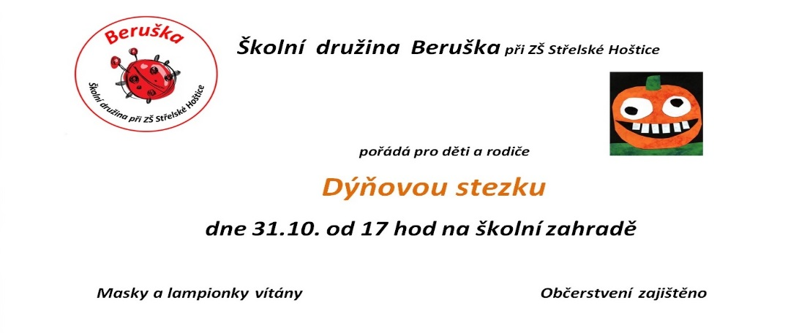

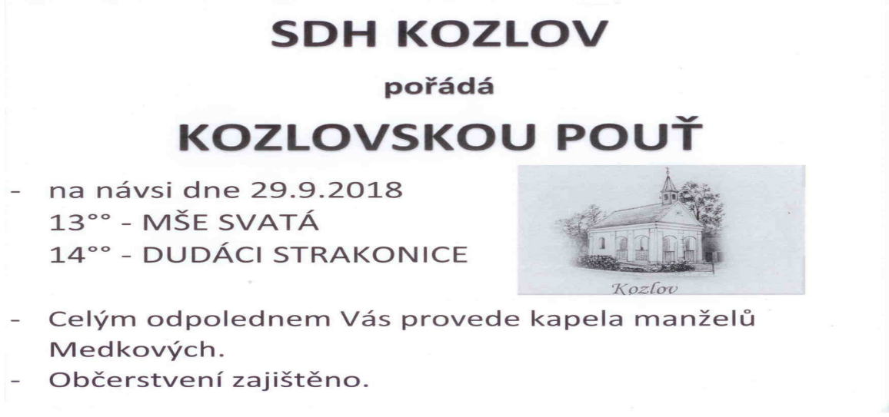

Sbor dobrovolných hasičů Střelské Hoštice a obec vás srdečnou zvou na
OSLAVY 100. VÝROČÍ VZNIKU SAMOSTATNÉHO ČESKOSLOVENSKA 27.10. 2018

13.00 výstava k I. světové válce – sál u Bláhů
15.00 pieta u pomníku padlých - vysazení lípy „REPUBLIKY“ - vystoupení ZŠ a MŠ Střelské Hoštice 17.00 přednáška Ing. Josefa Kalbáče – sál u Bláhů - Čeští vojáci a legionáři v I. sv. válce
20.00 Taneční zábava – kapela SCÉNA - sál u Bláhů

PROSÍME, UDRŽUJTE V PARKU U ZÁMKU A NA VEŘEJNÉM PROSTRANSTVÍ POŘÁDEK!!!

Střelskohoštický zpravodaj: Vydává Obec Střelské Hoštice, IČO 00251844. Redakce: Obecní úřad, Střelské Hoštice 83, PSČ 387 15. Telefon 383 399 748. E-mail: starosta@strelskehostice.cz. Redaktoři: Ing. Luboš Krupka, Lenka Kopelentová, Magdalena Kopáčková
Registrováno u MK ČR pod registračním číslem MK ČR E 12989. Příspěvky a náměty posílejte poštou, předávejte osobně na obecním úřadě nebo dávejte do poštovní schránky umístěné na vchodových dveří obecního úřadu. Omluvte případné chyby v textu.
Místo, datum a číslo vydání: Střelské Hoštice, 20.09.2018, 3/2018

